**Рабочий лист**

**Задание № 1.**

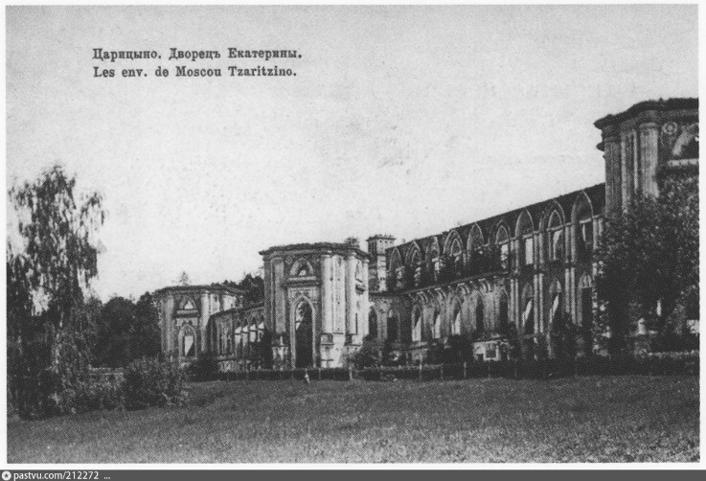Дворец, в котором вы сейчас находитесь, состоит из различных материалов.

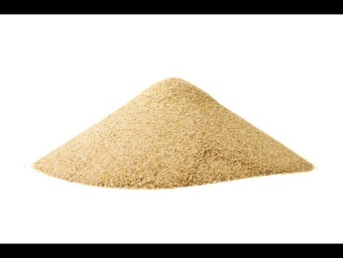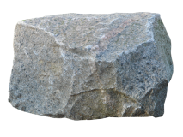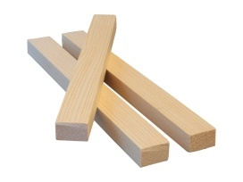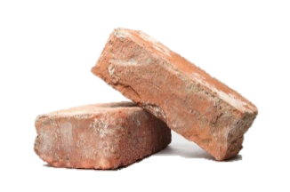Осмотритесь в экспозиции, изучите кадры кинохроники и укажите эти материалы:

□ □ □ □

Свой вариант: __________________________________________________________________________________________________________________________

**От чего зависит масса этих материалов:**

* размер;
* агрегатное состояние вещества;
* плотность.

**Запишите определение плотности:**

**Плотность** – это ___________________________________________________________________________________

_____________________________________________________________________________________________________________________________

_____________________________________________________________________________________________________________________________

**Запишите в виде формулы:**

**Задание № 2.**

Знать плотность веществ очень важно для различных практических целей. Строитель может определить, какова будет масса строящегося здания, и правильно подобрать место для его возведения.

Как можно найти массу, воспользовавшись формулой определения плотности?

$$m=$$

**Задание № 3.**

Изучите фрагмент разобранной стены. Какие материалы использовались для ее возведения? Вычислите примерную массу фрагмента стены. Для расчетов воспользуйтесь линейкой и таблицей плотности материалов.

**Ответ:**

|  |  |  |
| --- | --- | --- |
| **Плотность некоторых твёрдых тел (при норм. атм. давлении и t=20°C)** | | |
| **Твёрдое тело** | **ρ, кг/м3** | **ρ, г/см3** |
| Золото | 19 300 | 19,3 |
| Кирпич | 1 800 | 1,8 |
| Сосна | 400 | 0,4 |
| Камень | 2 500 | 2,5 |

|  |  |  |  |  |  |  |  |  |  |  |  |  |  |  |  |  |  |  |  |  |  |  |  |  |  |
| --- | --- | --- | --- | --- | --- | --- | --- | --- | --- | --- | --- | --- | --- | --- | --- | --- | --- | --- | --- | --- | --- | --- | --- | --- | --- |
| **См** | **1** | **2** | **3** | **4** | **5** | **6** | **7** | **8** | **9** | **10** | **11** | **12** | **13** | **14** | **15** | **16** | **17** | **18** | **19** | **20** | **21** | **22** | **23** | **24** | **25** |

**Задание № 4.**

Найдите в экспозиции макеты фундаментов, подпишите их названия. Рассчитайте примерную массу фундамента и стен сооружений (дверные и оконные проёмы не учитывать), если каменный фундамент заглублён в землю на 2 метра, а высота кирпичных стен равна 8 метрам.

**Масштаб 1:50**

**Ответ:**

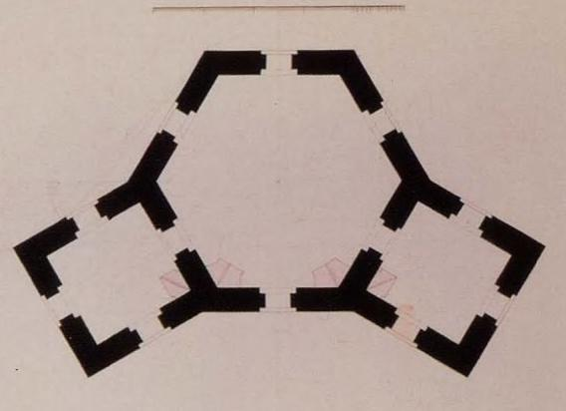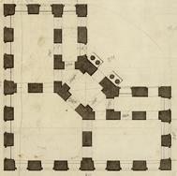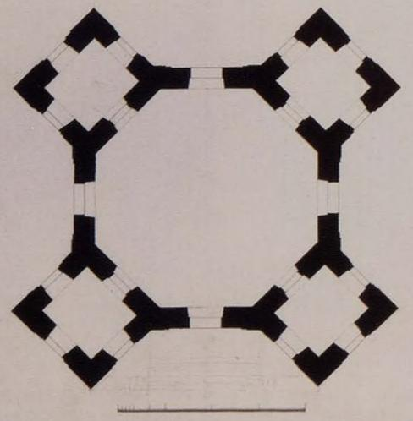**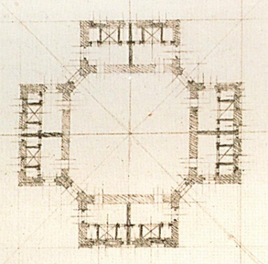 Вариант № 1 Вариант № 2 Вариант № 3 Вариант № 4**

**Название: Название: Название: Название:**

**Задание № 5.**

Внимательно изучите виртуальную реконструкцию дворцово-паркового ансамбля. Вернитесь в зал с виртуальной панорамой. Сориентируйтесь по сторонам света и расположите ваше сооружение на карте.

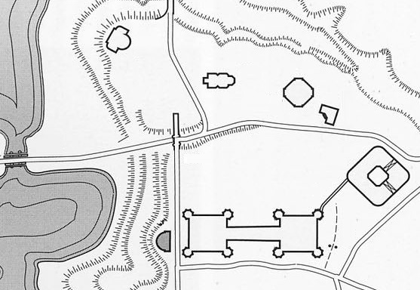

**Задание № 6.**

Какое давление на грунт оказывает ваше сооружение?

Рассчитайте по формуле:

$$р=\frac{F}{S}$$

Ответ: